UT2_4.- Lenguajes de marcas en entorno web. HTML5

|  |
| --- |
| **RESULTADOS DE APRENDIZAJE ASOCIADOS** |
| 1. Reconoce las características de lenguajes de marcas analizando e interpretando fragmentos de código. 2. Utiliza lenguajes de marcas para la transmisión de información a través de la Web analizando la estructura de los documentos e identificando sus elementos 3. Establece mecanismos de validación para documentos XML utilizando métodos para definir su sintaxis y estructura. |
| **CRITERIOS DE EVALUACIÓN** |
| * De RA1 – desde CEA hasta CEK * De RA2 – desde CEA hasta CEH * De RA3 – desde CEA hasta CEH |

UT2_4.- Lenguajes de marcas en entorno web. HTML5

Índice de contenido

**1.-** **Etiquetas y atributos HMTL – Enlaces** 3

**2.- URL** 3

**3.- Enlaces relativos y absolutos** 6

**4.- Enlaces básicos <a>** 7

**5.- Enlaces a un email** 12

**6.- Atributo target** 13

# **1.-** **Etiquetas y atributos HMTL – Enlaces**

El lenguaje de marcado HTML se definió teniendo en cuenta algunas de las características que existían en ese momento para la publicación digital. Entre esos conceptos, utilizados en su creación, se encuentra el mecanismo de **“hipertexto**”.

La incorporación del hipertexto fue una de las claves del éxito del lenguaje HMTL.

|  |
| --- |
| Información con relleno sólido  Curiosidad:  Las letras “HT” de las siglas HTML significan “hipertexto” |

|  |
| --- |
| Información con relleno sólido  El elemento principal del hipertexto es el “hiperenlace”, también llamado “enlace web” o “enlace” |

**Enlaces**

Los enlaces se utilizan para establecer **relaciones entre dos recursos.** Aunque la mayoría de los enlaces relacionan páginas web, también es posible enlazar otros recursos como:

* Imágenes
* Documentos
* Archivos

# **2.- URL**

Antes de empezar a crear enlaces, es necesario **comprender** y dominar el concepto de *URL.*

|  |
| --- |
| Información con relleno sólidoEl acrónimo *URL* (del inglés *Uniform Resource Locator*) hace referencia al identificador único de cada recurso disponible en Internet |

Las URL son **esenciales** para crear los enlaces, pero también se utilizan en otros elementos HTML como:

* **Imágenes**
* **Formularios**
* Las URL permiten que cada página HTML publicada en Internet tenga un **nombre único** que permita diferenciarla de las demás.
* Las URL permiten la **localización** eficiente de cada recurso de Internet.

Para ello, es imprescindible comprender las diferentes partes que forman las URL.

|  |
| --- |
| Información con relleno sólidoUna URL sencilla, SIEMPRE estará formada por las mismas partes |

Ejemplo:

URL 🡪 ***https://www.iesriberadeltajo.es/tema3.html***

* **Protocolo.**  (**https://**): el mecanismo que debe utilizar el navegador para acceder a ese recurso.
* **Servidor**. (**www.iesriberadeltajo.es**): simplificando mucho su explicación, se trata del ordenador en el que se encuentra guardada la página a la que se quiere acceder.

|  |
| --- |
| Información con relleno sólido  Los navegadores son capaces de obtener la dirección de cada servidor a partir de su nombre |

* **Ruta** (**/tema5.html**): *camino* que se debe seguir, una vez que ha llegado el servidor, para localizar el recurso específico que se quiere acceder.

|  |
| --- |
| Cabeza con engranajes con relleno sólidoRecuerda:  Las URL no sólo identifican de forma única a cada recurso de Internet, sino que también proporcionan a los navegadores la información necesaria para poder llegar hasta ese recurso. |

También existen URLs más complejas, formadas por más partes, como el ejemplo siguiente:

*https://www.alistapart.com/comments/webstandards2008?page=5*

Las cinco partes que forman la URL anterior son:

* **Protocolo** (https://)
* **Servidor** (www.alistapart.com)
* **Ruta** (/comments/webstandards2008)
* **Consulta**(?page=5): información adicional necesaria para que el servidor localice correctamente el recurso al que se quiere acceder. Siempre comienza con el carácter **?** y una sucesión de palabras separadas por **=** y **&**

|  |
| --- |
| Información con relleno sólidoComo las URL utilizan los caracteres :, =, & y / para separar sus partes, esos caracteres están reservados y no se puede utilizar libremente. |

Si fuera necesario incluir estos caracteres reservados y especiales en una URL, se sustituyen por combinaciones de caracteres seguros. Esta sustitución se denomina *codificación de caracteres*.

A continuación, se muestra la tabla para codificar los caracteres más comunes:

# **3.- Enlaces relativos y absolutos**

La mayoría de los enlaces de un sitio web apuntas a páginas del **propio sitio web**, por lo que se denominan 🡪 **enlaces internos**

Si dicho enlace apunta a un sitio externo, es decir, el **navegador abandona el sitio web actual**, este enlace se conocerá como **🡪 enlace externo**

Además de internos/externos, la otra característica que diferencia a los enlaces es si el enlace es:

* **Absoluto.** Incluyen todas las partes de la URL (protocolo, servidor y ruta)
* **Relativo.** Prescinden de algunas partes de las URL para hacerlas más breves. Las URL relativas se construyen a partir de las URL absolutas y prescinden de la parte del protocolo, del nombre del servidor e incluso de parte o toda la ruta del recurso enlazado

Ejemplos:

* URL absoluta -- http://www.ejemplo.com/ruta1/ruta2/pagina2.html
* URL relativa-- /ruta1/ruta2/pagina2.html

# **4.- Enlaces básicos <a>**

|  |
| --- |
| Manual - Iconos gratis de educaciónManual:  <https://www.w3schools.com/tags/tag_a.asp> |

Los enlaces en HTML se crean mediante la etiqueta **<a>** (nombre que viene del inglés “anchor”, literalmente traducido como “ancla”).

El atributo más importante de la etiqueta <a> es **href,** que se utiliza para indicar la URL a la que apunta el enlace. Las URL de los enlaces puede ser:

* absolutas
* relativas
* internas
* externas

Ejemplo:

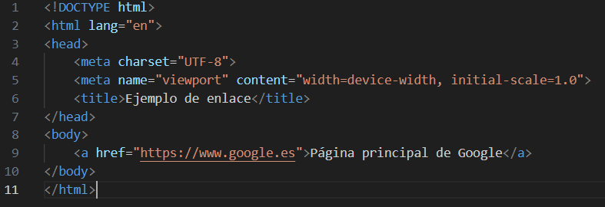

La salida será la siguiente:

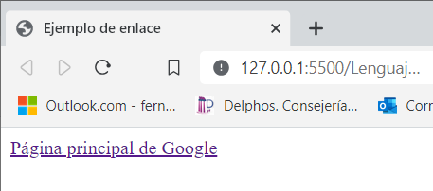

|  |
| --- |
| Información con relleno sólidoUn truco muy útil con los enlaces es el uso de URL relativas para poder volver al inicio del sitio web desde cualquier página web interior:  *<a href=”/”> Volver al inicio </a>* |

A continuación, se presenta un ejemplo de navegación entre páginas de una misma web:

- Archivo **index.html**

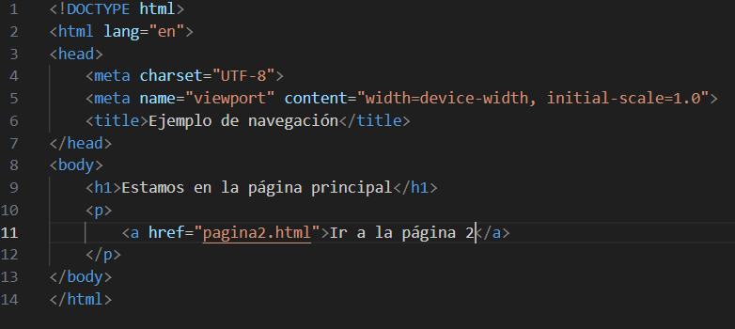

**-** Archivo **página2.html**

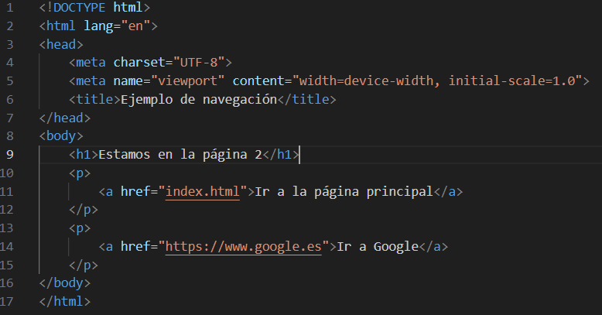

El otro atributo básico de la etiqueta <a> es **name**, que permite definir enlaces dentro de una misma página web.

|  |
| --- |
| Información con relleno sólido  Si una página es muy larga, puede ser útil mostrar enlaces de tipo “Saltar hasta la segunda sección”, “Volver arriba”, etc. |

Este tipo de enlaces son especiales, ya que la URL de la página siempre es la misma para todas las secciones y, por tanto, debe añadirse otra parte a las URL para identificar cada sección.

|  |
| --- |
| **<!-- Enlace normal a la página -->**  ***<a href="http://www.ejemplo.com/pagina1.html">Enlace a la página 1</a>***  **<!-- Enlace directo a la segunda sección de la página -->**  ***<a href="http://www.ejemplo.com/pagina1.html#segunda_seccion">Enlace a***  ***la sección 2 de la página 1</a>*** |

La sintaxis que se utiliza con estos enlaces es la misma que con los enlaces normales, salvo que se añade el símbolo **#** seguido del nombre de la sección a la que se apunta.

Los enlaces directos a secciones también funcionan con el atributo **id** de cualquier elemento.

Ejemplo:

|  |
| --- |
| <h1 id="inicio">Título de la página</h1>  <p>Lorem ipsum dolor sit amet, consectetuer adipiscing elit. Mauris id ligula eu felis adipiscing ultrices. Duis gravida leo ut lectus. Praesent condimentum mattis ligula.  </p>  <a **href**=**"#inicio"**>Volver al inicio de la página</a> |

Ejercicio sobre rutas relativas y absolutas:

“A partir de la estructura de directorios y archivos que se muestra en la imagen siguiente:

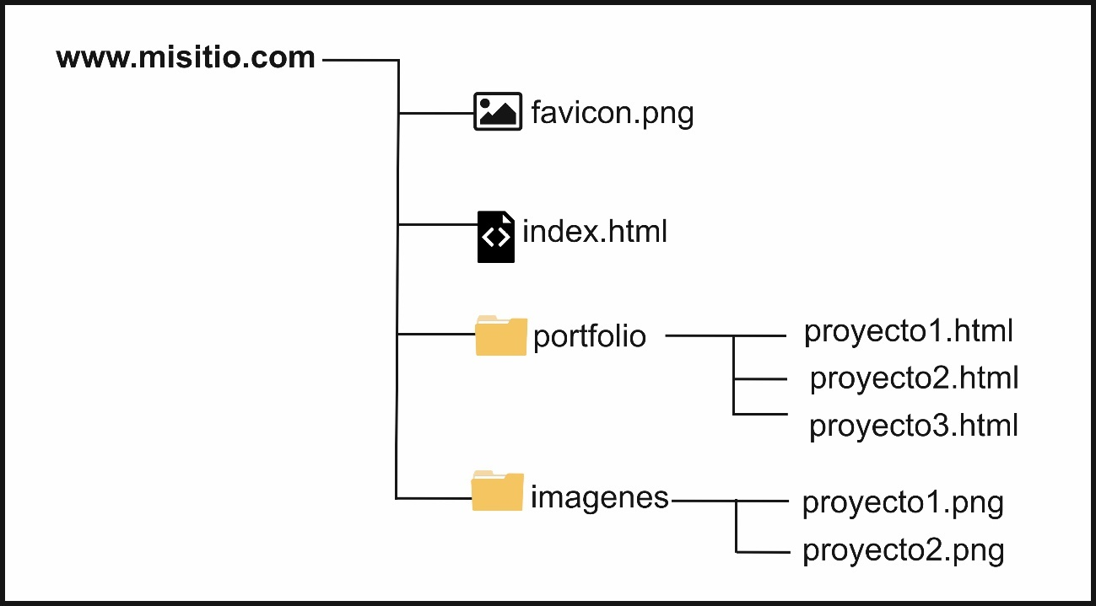

* Si estamos en el fichero ***index.html*** y queremos ir al fichero ***proyecto1.html***

*<a href="portfolio/proyecto1.html">Ir a Proyecto 1 </a>*

|  |
| --- |
| ACTIVIDAD1 - UT2_4 |
| A partir de la estructura de directorios y archivos de la imagen de arriba, determinar las rutas relativas y absolutas:   1. Si estamos en el fichero index.html y queremos ir al fichero proyecto2.html 2. Si estamos en el fichero proyecto2.html y queremos ir al fichero index.html 3. Estamos en proyecto1.png y queremos ir a proyecto3.html |

# **5.- Enlaces a un email**

Al pinchar sobre el enlace, se abre automáticamente el programa de correo electrónico del ordenador del usuario y establece la dirección de envío al valor indicado después de **mailto.**

*<a href="mailto:nombre@direccion.com">Enviar correo a nombre</a>*

La sintaxis de mailto: permite utilizarlo para otros ejemplos más complejos:

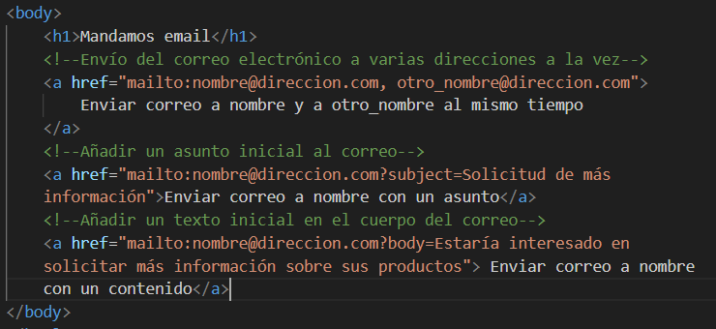

|  |
| --- |
| Información con relleno sólidoSi vas a poner una frase es recomendable que no dejes espacios, pero si los tienes que escribir sustituye cada espacio en blanco por el carácter %20 |



Aunque el uso de mailto: puede parecer una ventaja, **su uso está desaconsejado**. Si se incluye una dirección de correo electrónico directamente en una página web, es muy probable que en poco tiempo esa dirección de email se encuentre llena de correo electrónico basura o "spam", ya que existen programas automáticos encargados de rastrear sistemáticamente todas las páginas web de Internet para encontrar direcciones de correo electrónico válidas.

# **6.- Atributo target**

El atributo target de HTML se emplea para abrir un enlace en un destino distinto a la ventana actual.

* **target="_blank"** abre el enlace en una **nueva pestaña o ventana** del navegador
* **target="_self"** es la **opción por defecto**, mostrando el **contenido del enlace en la misma ventana**
* **target="_top"** muestra el enlace en pantalla completa en la misma ventana
* **target="_parent"** muestra la página de destino en el iframe anterior
* **target="framename"** abre el enlace en el iframe nombrado

|  |
| --- |
| ACTIVIDAD2 - UT2_4 |
| Para esta actividad deberemos hacer lo siguiente:   1. Crear la siguiente página llamada “*index.html*” que sirva como página principal del sitio:      1. Crear la página de índice del portafolio, se debe llamar “*portafolio.html*”: |
| NOTAS:   * Al hacer clic en “Acceder a los últimos proyectos de Mi Sitio”, la página deberá llevarte a “portafolio.html” * Al hacer clic en cualquiera de los enlaces:   + “Ver imagen del Proyecto 1”   + “Ver imagen del Proyecto 2”   Deberá mostrar dicha imagen.   * El texto, como ves, es un poco “extraño”, está generado en la siguiente página web: <https://www.lipsum.com/> por lo que puedes utilizarla para añadir el texto. * Las imágenes (formato png) las puedes buscar por Internet. ¡Ojo con las fotos que utilizáis!   + UNA imagen por cada enlace * Atención porque en “portafolio.html” hay un enlace que se llama “Volver a la página principal”. Y, efectivamente, haciendo clic, volveríamos a la página “index.html” |